Câu 1: danh sách đặc là một danh sách các phần tử trong danh sách có cùng kiểu dữ liệu và được cấp phát liên tục.

VD dánh sách sao a[0]=1, a[2]=9 ,a[1]=3, a[4]=6;

Câu 2: danhsachs liên kết đơn là: một danh sách trong đó các phân từ được cấp phát rời rạc nhau, và cố định trong bộ nhớ. Mỗi phần tử trong danh dách gôm có hai phần:

Phần 1: vùng thông tin chứa giá kị cần quản lí.

Phần 2: Vùng liên kết, chứa địa chỉ bộ nhớ của phần tử kế tiếp.

Có hai loại danh sách liên kết đơn và dánh sách liên kết kép

Ví dụ

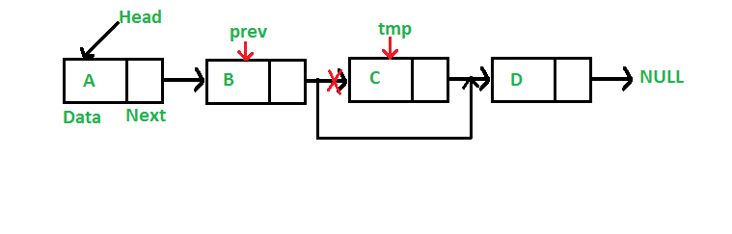

Câu 3: vì stack và queue hạn chế khi lấy phải 1 phần tử phải đợi phần tử trước đó lấy ra trước khong truy xuất trực tiếp đươc, bị giới hạn thêm hoặc bỏ phần tử, hạn chế về kích thước =>> được gọi là dách sách hạn chế.

ví dụ: có một danh sách stack như sau 6,7,8 muốn lấy 7 phải lấy 8 ra trước

Câu 4:

LIFO (Last In First Out) là cơ chế phần tử thêm và vào danh sách sau sẻ được lấy ra ( xóa) khỏi ngăn xếp trước.

FIFO (First In Fisrt Out) là cơ chế phần tử thêm vào trước sẻ lấy ra (xóa) trước

Ví dụ: LIFO  
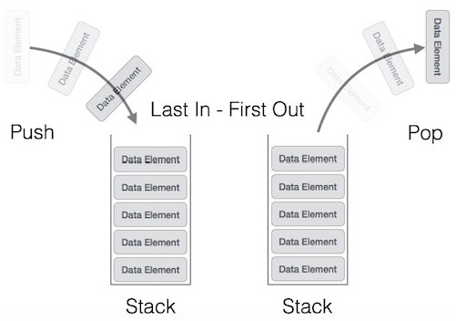

FIFO

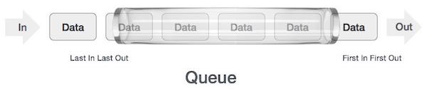

Câu 6:

Danh sách liên kết ứng dụng :

* Tối ưu vùng nhớ, sài hết chổ trống
* Xóa dữ liệu trong máy tính trong sách sách lớn
* Cung cấp giải pháp để chứa cấu trúc dữ liệu tuyến tính.
* Dễ dàng thêm hoặc xóa các phần tử trong danh sách mà không cần phải cấp phát hoặc tổ chức lại trật tự của mảng.
* Cấp phát bộ nhớ động.

Câu 7: nhằm đáp ứng nhu cầu thể hiện sát thực bản chất của dữ liệu cũng như xây dựng các thao tác hiệu quả trên dữ liệu, cần phải tìm cách tổ chức kết hợp dữ liệu với những hình thức mới linh động hơn, có thể thay đổi kích thước, cấu trúc trong suốt thời gian sống. Các hình thức tổ chức dữ liệu như vậy được gọi là *cấu trúc dữ liệu động*

*Ví dụ: danh sách liên kết đơn....*